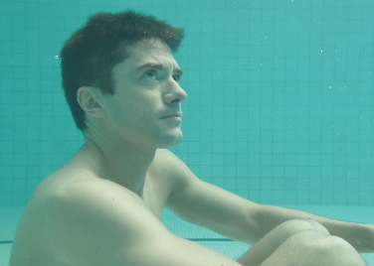
Delirium
(Delirium)
Premiéra: 31. 5. 2018

Cinephil, USA, 2018
Režie: Dennis Iliadis
Scénář: Adam Alleca
Kamera: Mihai Malaimare Jr.
Hudba: Nathan Whitehead
Hrají: Topher Grace, Genesis Rodriguez, Patricia Clarkson, Callan Mulvey

Když si myslíte, že jste duševně nemocný a čerstvě vás propustili z psychiatrické léčebny, pak je někdy těžké rozlišit, co je skutečnost a co jsou choromyslné výplody odehrávající se jen ve vaší šílené hlavě. To je psychothriller Delirium od producentů hororů Očista a Uteč.
Přesně tak je na tom náš hlavní hrdina (Topher Grace). Vrací se z psychiatrické léčebny na rodinné sídlo, které zdědil po svých rodičích. Ale protože je jeho propuštění z ústavu jen podmínečné, po dobu třiceti dnů se musí pravidelně hlásit své probační dohlížitelce a nesmí opustit dům. Jinak mu hrozí další internace na psychiatrii. A tam zpátky rozhodně nechce. Na rozloučenou dostal od svého psychiatra léky, které musí pravidelně užívat a jednu radu: „Věř rozumu, ne svým očím.“
Jenže v opuštěném domě zaplněném vzpomínkami na něj číhají nečekaná překvapení. Zprvu nenápadná, ještě celkem vysvětlitelná normálním rozumem. Ale když se začnou zhmotňovat vzpomínky a odehrávat další paranormální jevy, začne o svém zdravém rozumu pochybovat. Je v domě doopravdy sám? A pokud není, skrývají se v něm skuteční lidé, nebo to jsou nějaké děsivé přízraky, které si vyvolal ve své hlavě? Co z toho všeho je vlastně skutečné?
Představitel hlavní role Topher Grace je známý i z filmů Interstellar, Spiderman 3 a Dannyho parťáci nebo televizního seriálu Zlatá sedmdesátá. Zajímavé je i to, že jedním z producentů filmu Delirium je Leonardo DiCaprio.

Přístupnost: nevhodné pro děti do 12 let
Žánr: psychothriller / horor
Verze: anglicky s českými titulky
Stopáž: 96 min
Formát: 2D DCP, zvuk 5.1
Monopol do: 1. 8. 2022
Programování: Zuzana Černá, GSM: 602 836 993, cerna@cinemart.cz
Filmy si rezervujte přes objednávkový systém: http://objednavky.cinemart.cz
Uživatel + heslo je stejné jako pro přihlášení do www.disfilm.cz

